ROADMAP PENELITIAN DAN PKM
PRODI S1 PENDIDIKAN BAHASA DAN SASTRA JAWA



FAKULTAS BAHASA DAN SENI
UNIVERSITAS NEGERI SURABAYA
2023-2028

Daftar Isi

Sampul Cover Prakata

Bab I - Pendahuluan
Latar Belakang 1
Rencana Strategis Penelitian Universitas Negeri Surabaya PTNBH 1
Garis Besar Rencana Strategis Pkm Lembaga Penelitian Dan Pengabdian Kepada 2
Masyarakat
3
Bab II - Pengembangan Penelitian Dan Pengabdian Kepada Masyarakat Prodi Pendidikan Bahasa dan Sastra Jawa
5
Bab III - Ilustrasi Roadmap Penelitian Dan Pengabdian Kepada Masyarakat

Prakata
Puji dan syukur kepada Tuhan Yang Maha Esa, atas rahmat dan karunianya sehingga dapat terbitnya Roadmap Penelitian dan Pengabdian kepada Masyarakat Pendidikan Bahasa dan Sastra Jawa Fakultas Bahasa dan Seni Universitas Negeri Surabaya untuk periode tahun 2023-2028. Dokumen ini telah disusun dan dikembangkan dengan merujuk pada Renstra Penelitian FBS 2019-2024, Renstra Pengabdian kepada Masyarakat FBS 2019-2024, Roadmap FBS periode sebelumnya, serta melalui telaah yang mendalam dengan melibatkan seluruh dosen selingkung Prodi Pendidikan Bahasa dan Sastra Unesa. Roadmap Penelitian dan Pengabdian kepada Masyarakat Prodi Pendidikan Bahasa dan Sastra 2023-2028 ini telah dirancang dengan tujuan merespons berbagai perubahan yang terjadi baik dalam tataran ranah global, maupun di lingkungan Universitas Negeri Surabaya (Unesa) secara keseluruhan atau di Prodi Pendidikan Bahasa dan Sastra secara khusus.

Terdapat dua aspek utama yang menjadi fokus serta tujuan utama dalam pelaksanaan kegiatan penelitian Roadmap Penelitian dan Pengabdian kepada Masyarakat Prodi Pendidikan Bahasa dan Sastra, yaitu sebagai Peningkatan publikasi ilmiah baik di tingkat nasional maupun internasional dan penciptaan Penelitian dan Pengabdian Masyarakat yang selaras, terstruktur, tepat sasaran. Kami berharap dokumen ini akan memberikan manfaat yang signifikan bagi seluruh anggota civitas akademik, termasuk para peneliti, reviewer, dan pengelola kegiatan Penelitian dan Pengabdian kepada Masyarakat di Prodi Pendidikan Bahasa dan Sastra.


Surabaya, 1 Maret 2023 Dekan Fakultas Bahasa dan Seni Universitas Negeri Surabaya

Syafi’ul Anam, Ph.D. NIP.197809162006041001

BAB I PENDAHULUAN
1. Latar Belakang
Keadaan yang sangat dinamis membuat setiap elemen didalamnya dituntut agar cepat beradaptasi. Kemampuan dalam merespon kemajuan zaman menjadi salah satu indikator utama keberhasilan sebuah institusi. Seperti perubahan status Universitas Negeri Surabaya (Unesa) dari Badan Layanan Umum (BLU) ke Perguruan Tinggi Negeri Berbadan Hukum (PTN-BH), yang selaras dengan juga adanya perubahan Visi dan Misi. Transformasi tersebut tidak sebatas pemutakhiran status, namun juga melahirkan kebijakan-kebijakan baru dengan maksud untuk terus menjaga tradisi inovasi serta optimalisasi pengembangan daya kompetitif. Dengan demikian Unesa telah dengan sangat jelas turut andil untuk memantapkan diri sebagai sebuah institusi besar yang siap menghadapi medan perubahan zaman.
Berlandaskan status baru Unesa PTN-BH serta Undang-Undang No. 20 Tahun 2003 tentang Sistem Pendidikan Nasional yang menetapkan bahwa perguruan tinggi wajib melaksanakan pendidikan, penelitian, dan pengabdian kepada masyarakat, maka perlu juga ada pemutakhiran peta jalan atau roadmap penelitian dan pengabdian kepada masyarakat. Roadmap penelitian dan pengabdian kepada masyarakat dianggap penting karena akan menjadi pedoman utama dua poin dari tiga poin tri dharma perguruan tinggi, yaitu penelitian dan pengabdian masyarakat. Dalam hal ini, sebagai salah satu Prodi unggulan yang dimiliki Universitas Negeri Surabaya, Prodi Pendidikan Bahasa dan Sastra juga akan bersinergi dengan langkah-langkah pembaharuan tersebut. Salah satu bentuk optimalisasi status baru, adalah pengembangan dan pemutakhiran Roadmap Penelitian dan Pengabdian Kepada Masyarakat Prodi Pendidikan Bahasa dan Sastra Unesa.

Roadmap penelitian dan pengabdian kepada masyarakat Prodi Pendidikan Bahasa dan Sastra dirancang menjadi sebuah terobosan strategis sebagai pedoman yang membuka potensi kolaborasi interdisiplin dengan pendekatan baru yang relevan dan dan menyatukan visi bagi setiap pemangku kepentingan. Program penelitian dan pengabdian masyarakat yang selaras dan terstruktur, diharapkan dapat memberi manfaat lebih tepat sasaran. Demikian dapat membantu dalam mengatasi masalah di berbagai sektor.

- Rencana Strategis Penelitian Universitas Negeri Surabaya PTNBH
Untuk mewujudkan dan mencapai visi dan misi LPPM UNESA serta mempertimbangkan hasil evaluasi diri, maka dapat dirumuskan tujuan dan sasaran pelaksanaan penelitian LPPM UNESA, yakni sebagai berikut:
- Perlu meningkatkan kualitas dan kuantitas penelitian untuk penguasaan ilmu pengetahuan, teknologi ataupun seni;
- Perlu meningkatkan jumlah kegiatan penelitian unggulan dan prioritas nasional yang menunjang pelaksanaan pembangunan nasional;

- Perlu meningkatkan kualitas dan kuantitas dukungan fasilitas (sarana dan prasarana) penelitian;
- Perlu meningkatkan kualitas sistem manajemen LPPM UNESA;
- Perlu meningkatkan kemampuan dan keterampilan dosen dan mahasiswa di bidang penelitian;
- Perlu meningkatkan kerjasama penelitian dengan lembaga-lembaga/instansi lain;
- Perlu meningkatkan penyebarluasan dan pemasaran hasil penelitian melalui berbagai media komunikasi ilmiah dan media sosial;
- Perlu meningkatkan daya hasil (inovasi) penelitian dan hilirisasi serta komersialisasinya untuk kepentingan dan kesejahteraan masyarakat.

- Garis Besar Rencana Strategis PKM Lembaga Penelitian Dan Pengabdian Kepada Masyarakat

Pola pengembangan kegiatan pengabdian kepada masyarakat dikembangkan agar mampu mendukung ketercapaian Unesa menjadi universitas kewirausahaan yang tangguh yaitu kegiatan pengabdian pada masyarakat yang dilakukan oleh civitas akademika Unesa; merupakan kegiatan yang mengaplikasikan hasil-hasil inovasi tridharma Unesa ke masyarakat. Untuk hal ini, Unesa telah mempunyai desa/wilayah binaan yang mampu menjadi role model yang dapat dijadikan acuan masyarakat lain dari dalam maupun luar negeri. Hasil-hasil kegiatan pengabdian pada masyarakat tersebut dipublikasikan pada jurnal internasional bereputasi, menghasilkan paten yang dapat dikomersialisasikan atau bernilai ekonomi.

Untuk mencapai visi dan misi LPPM UNESA dan dengan mempertimbangkan hasil evaluasi diri, dirumuskan sasaran pelaksanaan Pengabdian kepada Masyarakat Unesa, yakni sebagai berikut:
- Peningkatan kuantitas dan kualitas PKM untuk penyebarluasan Ilmu Pengetahuan, Teknologi dan Seni;
- Peningkatan kegiatan PKM yang menunjang pelaksanaan pembangunan nasional;
- Peningkatan kualitas dan kuantitas sarana PKM;
- Peningkatan kualitas manajemen Lembaga Penelitian dan Pengabdian kepada Masyarakat;
- Peningkatan kemampuan civitas akademika di bidang PKM;
- Peningkatan kerjasama PKM dengan lembaga-lembaga/instansi lain;
- Peningkatan dan penyebarluasan hasil PKM melalui publikasi ilmiah serta hilirisasi kepada masyarakat luas.

BAB II
PENGEMBANGAN PENELITIAN DAN PENGABDIAN KEPADA MASYARAKAT PRODI PENDIDIKAN BAHASA DAN SASTRA
Pengembangan penelitian di Prodi Pendidikan Bahasa dan Sastra FBS Unesa diarahkan untuk mempunyai luaran dalam rangka meningkatkan reputasi baik fakultas maupun universitas dan memberikan manfaat bagi masyarakat luas. Ada 3 hal yang seharusnya dapat dihasilkan, yaitu sebagai berikut:

- Publikasi ilmiah baik nasional maupun internasional
- Kekayaan intelektual
- Prototipe/produk.

Pengembangan penelitian-penelitian yang dilakukan Prodi Pendidikan Bahasa dan Sastra diarahkan untuk mendukung fokus riset dosen program studi. Terdapat 4 fokus riset yang meliputi,

  - Sastra

  - Budaya

  - Linguistik

  - Pembelajaran

Selain itu, penelitian-penelitian yang dilakukan di Prodi Pendidikan Bahasa dan Sastra diarahkan untuk beradaptasi terhadap Tingkat Kesiapterapan Teknologi (TKT) atau Technology Readiness Level (TRL) yang telah ditetapkan oleh kementerian Ristek dan Dikti. Seperti pada gambar 1 berikut ini:

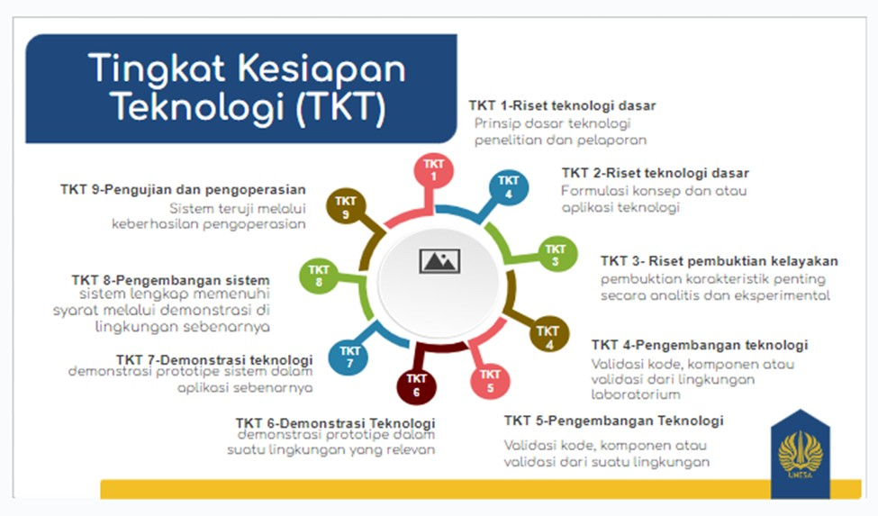

BAB III ILUSTRASI ROADMAP
PENELITIAN DAN PENGABDIAN KEPADA MASYARAKAT

ANALISIS SWOT PENELITIAN

Sebelum menyusun Roadmap Penelitian bidang Pendidikan Bahasa dan Sastra Jawa, Prodi Pendidikan Bahasa dan Sastra Jawa mengaji terlebih dahulu kondisi internal pada saat ini, yang didasarkan pada kekuatan (strengthness) dan kelemahan (weaknesses) yang dimiliki, serta kondisi eksternal yang merupakan peluang (opportunities) dan tantangan (threats) yang dihadapi Prodi Pendidikan Bahasa dan Sastra Jawa FBS UNESA pada masa kini maupun masa mendatang.
Kekuatan (strengthness)
- Bertempat di kota (Surabaya) yang sangat ideal untuk menjalankan proses kegiatan penelitian;Sebagai lembaga perguruan tinggi yang menerapkan Pengelolaan Keuangan Badan Layanan Umum (PK-BLU) sehingga memiliki kewenangan dalam mendanai penelitian;
- Semua dosen minimal berkualifikasi S-2, 3 Guru Besar;
- Memiliki jaringan kerjasama baik penelitian maupun bidang lain baik di tingkat nasional dan internasional yang cukup memadai;
- Memiliki pengalaman kerjasama penelitian dengan berbagai instansi/ lembaga/institusi dalam berbagai tema/topik dan focus penelitian;
- Memiliki mitra kerjasama dalam berbagai bidang ilmu dengan beberapa Balai/ Lembaga atau Dinas di wilayah Jatim, seperti Dinas Pendidikan Kota/Kab yang terkait dengan Program Pendidikan Profesi Guru (PPG);
- Memiliki sarana prasarana penunjang (laboratorium/ sanggar/ bengkel/ studio/dll) yang mampu memfasiliti jalan dan lancarnya kegiatan penelitian;
- Memiliki sistem informasi manajemen penelitian yang baik dan memadai;
- Memiliki pusat layanan yang mampu mendorong dan menggalakkan proses pengurusan HKI, paten, dan publikasi bagi hasil-hasil penelitian;
- Memiliki komitmen dan dukungan dari pimpinan lembaga dalam mendorong unsur pendanaan untuk kegiatan penelitian, pengurusan HKI, paten, dan publikasi bagi hasil- hasil penelitian;

Kelemahan(Weaknesses)
- iklim akademis (academic atmosphere) yang terkait dengan penelitian belum kondusif karena belum semua dosen secara merata terpanggil dan memiliki kesempatan untuk melaksanakan penelitian;
- jumlah proposal penelitian yang diterima (lolos seleksi) untuk hibah kompetitif nasional (Program Sentralisasi) yang masih rendah dan kurang meratanya kualifikasi, kemampuan, dan kompetensi peneliti dosen;
- belum merata dan terorganisasinya pembinaan dosen yunior oleh dosen senior dalam bidang penelitian serta sebagian besar belum terbentuknya kelompokkelompok peneliti yang menekuni bidang-bidang tertentu;
- belum banyak dosen yang mempublikasikan hasil penelitiannya pada jurnal nasional terakreditasi maupun jurnal internasional bereputasi sehingga menunjukkan rendahnya kemampuan menulis dosen;
Peluang (Opportunities)
- Kebutuhan untuk mengatasi permasalahan pembangunan melalui penelitian baik di daerah maupun nasional cukup tinggi;
- Semakin berkembangnya teknologi informasi yang dapat mendorong sivitas akademika untuk meraih berbagai tawaran kompetisi yang terkait penelitian;
- Kepercayaan dan animo masyarakat terhadap PTN, khususnya Prodi Pendidikan Bahasa dan Sastra Jawa FBS UNESA semakin tinggi;
- Semakin banyak dana dan skim penelitian dari pemerintah (Kemenristek dan institusi/lembaga lainnya) yang dikompetisikan;
- Banyaknya berbagai tawaran berbau penelitian yang dikeluarkan oleh pusat selain Pusat Penelitian dan Pengabdian kepada Masyarakat (LPPM), yaitu Pusat Sistem Inovasi, Pusat Inovasi Industri, Pusat Sistem Penelitian dan Pengembangan, Pusat Pengembangan Teknologi Industri, dan Pusat Pengelolaan Kekayaan Intelektual, yang sama-sama dibawah naungan Ditjen Penguatan Penelitian dan Pengembangan (PRP) dan Kemenristek;

Tantangan (Threats)
- Globalisasi yang berdampak semakin tingginya tuntutan profesionalisme peneliti;
- Belum banyak dunia usaha dan dunia industri (DUDI) yang melirik atau mempercayai ataupun bekerjasama terkait hasil-hasil penelitian dari dosen dan mahasiswa khususnya dari rumpun penelitian nonpendididkan;
- Bergulirnya tema dan fokus penelitian yang dinyatakan strategis oleh pemerintah dalam rangka membantu menyelesaikan permasalahan dalam masyarakat dan bangsa yang searah dengan program nawacita pemerintah.

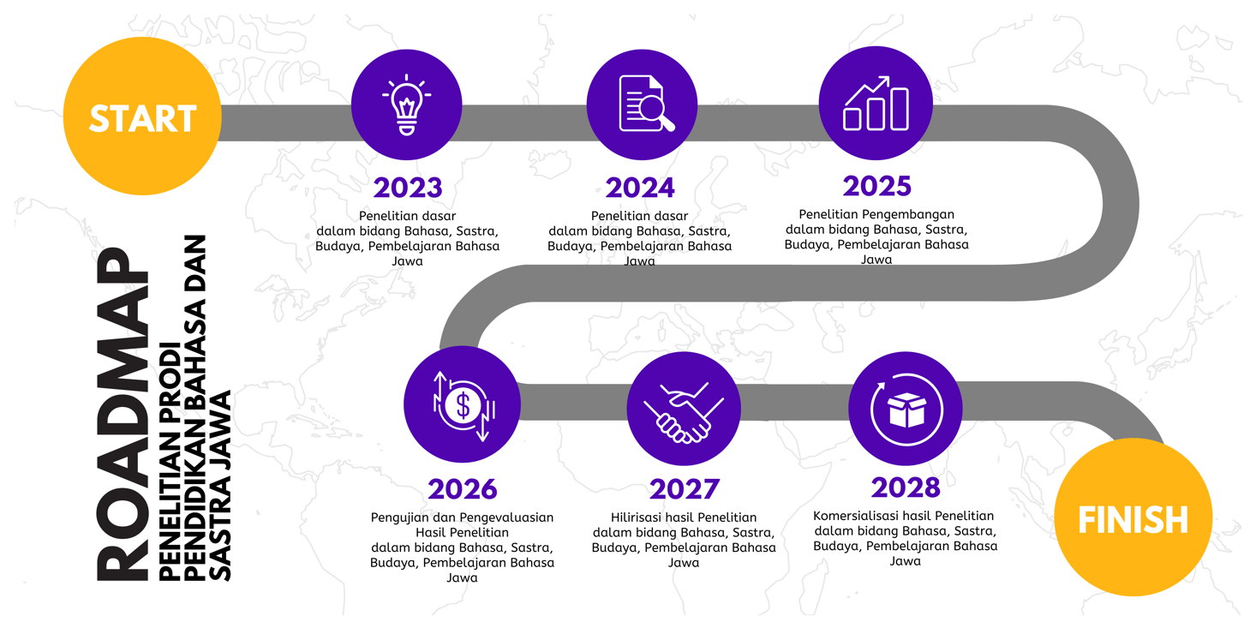

ANALISIS SWOT PENGABDIAN KEPADA MASYARAKAT

Sebelum menyusun Roadmap Pengabdian Kepada Masyarakat (PKM) bidang Bahasa, Sastra dan Budaya serta Pembelajarannya, Prodi Pendidikan Bahasa dan Sastra Jawa Unesa mengaji terlebih dahulu kondisi internal pada saat ini, yang didasarkan pada kekuatan (strengthness) dan kelemahan (weaknesses) yang dimiliki, serta kondisi eksternal yang merupakan peluang (opportunities) dan tantangan (threats) yang dihadapi Prodi Pendidikan Bahasa dan Sastra Jawa FBS Unesa pada masa kini maupun masa mendatang

A. Kekuatan (strengthness)
- Bertempat di provinsi Jawa Timur yang sangat ideal untuk menjalankan proses kegiatan Pengabdian Kepada Masyarakat (PKM);
- Sebagai lembaga perguruan tinggi yang menerapkan Pengelolaan Keuangan Badan Layanan Umum (PK-BLU) sehingga memiliki kewenangan dalam mendanai Pengabdian Kepada Masyarakat (PKM);
- Semua dosen berkualifikasi S-2 dan S-3; 3 Guru Besar
- Memiliki jaringan kerjasama baik Pengabdian Kepada Masyarakat (PKM) maupun
- bidang lain baik di tingkat nasional dan internasional yang cukup memadai;
- Memiliki mitra kerjasama dalam berbagai bidang ilmu dengan Lembaga Pendidikan, Desa, Industri, Dinas di Jawa Timur;
- Memiliki sarana prasarana penunjang (laboratorium/ sanggar/ bengkel/ studio/dll) yang mampu memfasiliti jalan dan lancarnya kegiatan Pengabdian Kepada Masyarakat (PKM);
- Memiliki sistem informasi manajemen Pengabdian Kepada Masyarakat (PKM) yang baik dan memadai;
- Memiliki komitmen dan dukungan dari pimpinan lembaga dalam mendorong unsur pendanaan untuk kegiatan Pengabdian Kepada Masyarakat (PKM), dan media massa sebagai media publikasi bagi hasil-hasil Pengabdian Kepada Masyarakat (PKM);
B. Kelemahan(Weaknesses)
- Iklim akademis (academic atmosphere) yang terkait dengan Pengabdian Kepada Masyarakat (PKM) belum kondusif karena belum semua dosen secara merata terpanggil dan memiliki kesempatan untuk melaksanakan Pengabdian Kepada Masyarakat (PKM);
- Jumlah proposal Pengabdian Kepada Masyarakat (PKM) yang diterima (lolos seleksi) untuk hibah kompetitif nasional (Program Sentralisasi) yang masih rendah dan kurang meratanya kualifikasi, kemampuan, dan kompetensi peneliti dosen;
- Belum merata dan terorganisasinya pembinaan dosen junior oleh dosen senior dalam bidang Pengabdian Kepada Masyarakat (PKM) serta sebagian besar belum terbentuknya kelompok-kelompok peneliti yang multidisipliner;
- Belum banyak dosen yang mempublikasikan hasil Pengabdian Kepada Masyarakat (PKM)nya pada jurnal nasional terakreditasi maupun jurnal internasional bereputasi sehingga menunjukkan rendahnya kemampuan menulis dosen;
C. Peluang (Opportunities)
- Kebutuhan untuk mengatasi permasalahan SDGs melalui Pengabdian Kepada Masyarakat (PKM) baik di daerah maupun nasional cukup tinggi;
- Semakin berkembangnya teknologi informasi yang dapat mendorong civitas academika untuk meraih berbagai tawaran kompetisi yang terkait Pengabdian Kepada Masyarakat (PKM);
- Semakin banyak dana dan skim Pengabdian Kepada Masyarakat (PKM) dari pemerintah (Kemenristek dan institusi/lembaga lainnya) yang dikompetisikan;
- Banyaknya berbagai tawaran seperti Pengabdian Kepada Masyarakat (PKM) mandiri di desa;

D. Tantangan (Threats)
- Globalisasi yang berdampak semakin tingginya tuntutan profesionalisme peneliti;
- Belum banyak dunia usaha dan dunia industri (DUDI) yang melirik atau mempercayai ataupun bekerjasama terkait hasil-hasil Pengabdian Kepada Masyarakat (PKM) dari dosen dan mahasiswa khususnya dari rumpun Pengabdian Kepada Masyarakat (PKM) nonpendididkan;
- Bergulirnya tema dan fokus Pengabdian Kepada Masyarakat (PKM) yang dinyatakan
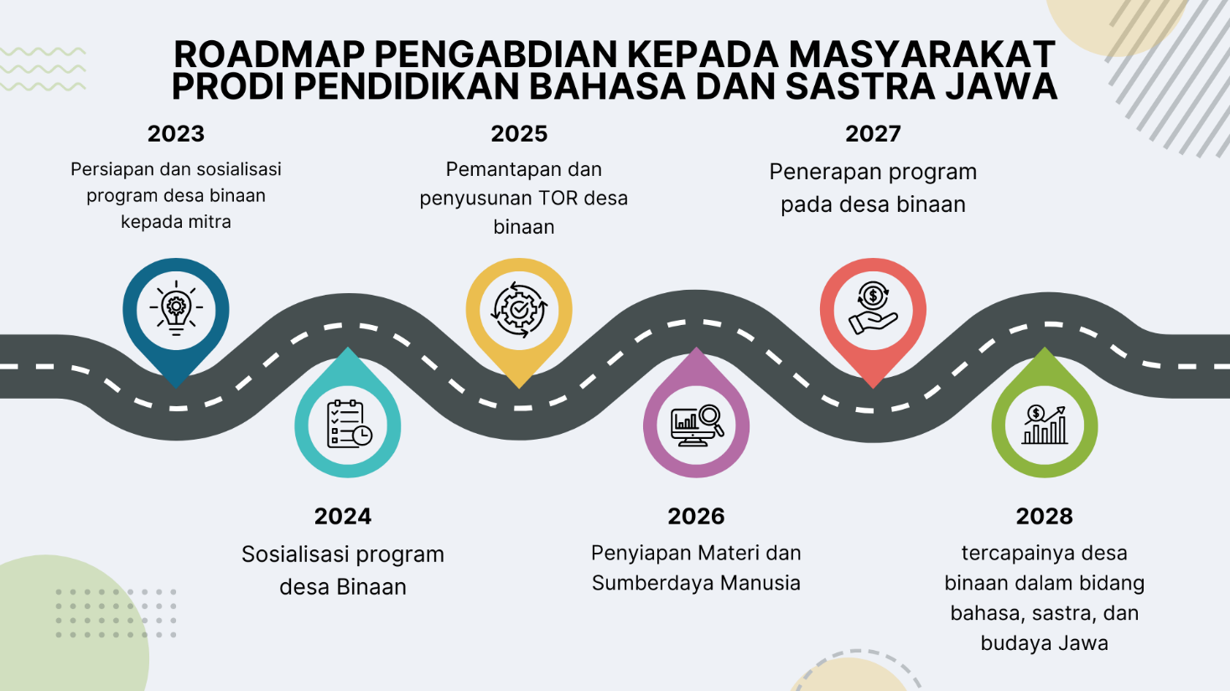
strategis oleh pemerintah dalam rangka membantu menyelesaikan permasalahan dalam masyarakat dan bangsa yang searah dengan

